Aquapark Bohuňovice 25. 2. 2017

Při plánování výprav jsme zapomněli na ošidnou záležitost, a to sice jarní prázdniny. Většina členů nám posílala pozdravy z různých dovolených a na nádraží se tak sešlo jen 9 statečných. Jmenovitě Kuba, Lukáš, Vlastík, Proke, Štístko, Tade, Šoty, Lipo a návštěva Tesil.
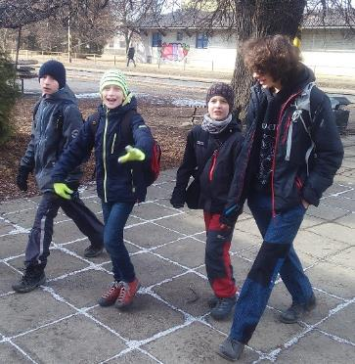
Po rychlé cestě vlakem jsme zahájili výpravu pokřikem a vydali se k aquaparku. Uvnitř už bylo dost lidí, obzvláště ve vířivce, kam se skupinka členů dostala až ke konci. Pan plavčík se asi musel divit, když viděl kohoutí zápasy, snahu o lidskou pyramidu, plavání kozáčkem anebo skupinu asi čtyř sténajících lidí, kteří se všichni postupně rozplácli o podvodní schod. Vlčata zaujal především tobogán a ani děsivý příběh o trčícím plechu je neodradil od mnoha jízd.

Když nám vyprší hodinka a půl, přesuneme se do atria, kde se hlavní atrakcí stanou závodní simulátory. A k překvapení všech to nejsou nejmladší členové, kdo rozfofruje všechny peníze, ale Prokop, který se rozšoupne a jede hned několik jízd. Zbývá nám ještě chvilka, a tak navštívíme přilehlé hřiště s prolézačkami a poté již zamíříme k vlaku.
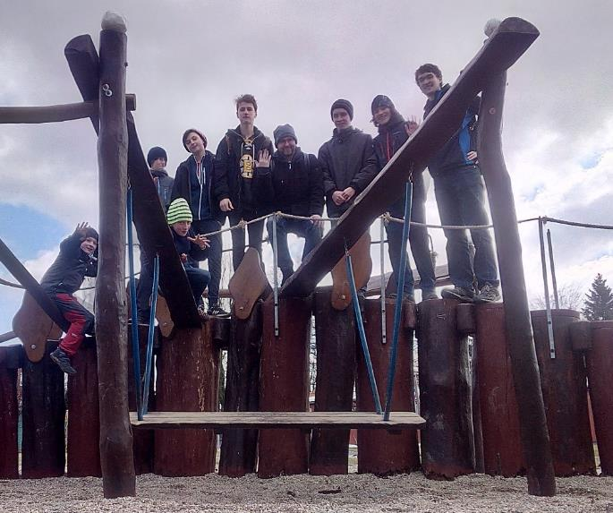
Nejprsten nebyl udělen, návrh na Šotyho za to, že je maturant ani za to že někde na tobogánu utržil šrám, neprošel. Jinak se můžeme pochlubit čistou jedničkou z hlasování o výpravě a musím uznat, že opravdu zaslouženou, akce to byla opravdu vydařená. Tak se uvidíme zase příště, třeba na Hokulu.

Lipo

